데이터 시각화 교안 (matplotlib · seaborn)
02장
여러 가지 그래프
막대 · 히스토그램 · 산점도 · 원 · 상자 그래프 — 데이터에 맞는 그래프 고르기
항목 | 내용
예제 폴더 | visualization/02_여러가지_그래프
예제 파일 | ex01_bar.py ~ ex07_choose_chart.py (7개)
이전 장 | 01 matplotlib 시작하기
예상 학습 시간 | 3 ~ 4시간

📌 이번 장을 마치면 할 수 있어요
- 막대 그래프(세로·가로·묶음·누적)를 그릴 수 있어요.
- 히스토그램으로 데이터의 분포를 볼 수 있어요.
- 산점도로 두 값의 관계를 볼 수 있어요.
- 원 그래프로 비율을 나타낼 수 있어요.
- 상자 그래프로 중앙값·이상치를 볼 수 있어요.
- 데이터의 성격에 맞는 그래프를 고를 수 있어요.

💡 이번 장의 구성
- 1. 어떤 그래프를 고를까?
- 2. 막대 그래프
- 3. 묶음 · 누적 막대
- 4. 히스토그램
- 5. 산점도
- 6. 원 그래프
- 7. 상자 그래프
- 8. 정리 · 연습문제

1. 어떤 그래프를 고를까?
보여 주고 싶은 것 | 그래프 | 함수
시간에 따른 변화 (추세) | 선 그래프 | plot
항목끼리 크기 비교 | 막대 그래프 | bar, barh
값이 어떻게 퍼져 있는지 (분포) | 히스토그램 | hist
두 값의 관계 | 산점도 | scatter
전체에서 각 부분의 비율 | 원 그래프 | pie
그룹별 분포·이상치 비교 | 상자 그래프 | boxplot

📂 예제 파일 visualization/02_여러가지_그래프/ex07_choose_chart.py
여섯 가지 그래프를 한눈에 비교해 보세요. (여러 그래프를 나눠 그리는 subplots는 3장에서 자세히 배워요.)
📄 ex07_choose_chart.py
1 import platform
2 from pathlib import Path
3 import matplotlib.pyplot as plt
4
5 # 한글 폰트 (Windows: 맑은 고딕, macOS: 애플고딕, 그 외: 나눔고딕)
6 plt.rcParams["font.family"] = {"Windows": "Malgun Gothic", "Darwin": "AppleGothic"}.get(platform.system(), "NanumGothic")
7 plt.rcParams["axes.unicode_minus"] = False # 마이너스(-) 기호 깨짐 방지
8 IMG = Path(__file__).parent / "images" # 그래프를 저장할 폴더
9 IMG.mkdir(exist_ok=True)
10
11 import numpy as np
12
13 rng = np.random.default_rng(seed=5)
14 fig, axes = plt.subplots(2, 3, figsize=(12, 7))
15 axes[0, 0].plot([1, 2, 3, 4, 5], [3, 5, 4, 7, 8], marker="o")
16 axes[0, 0].set_title("선: 시간에 따른 변화")
17 axes[0, 1].bar(["A", "B", "C"], [5, 8, 3])
18 axes[0, 1].set_title("막대: 항목 비교")
19 axes[0, 2].hist(rng.normal(0, 1, 200), bins=15)
20 axes[0, 2].set_title("히스토그램: 분포")
21 x = rng.uniform(0, 10, 40)
22 axes[1, 0].scatter(x, x * 2 + rng.normal(0, 2, 40))
23 axes[1, 0].set_title("산점도: 두 값의 관계")
24 axes[1, 1].pie([40, 35, 25], labels=["가", "나", "다"], autopct="%d%%")
25 axes[1, 1].set_title("원: 전체 중 비율")
26 axes[1, 2].boxplot([rng.normal(5, 1, 50), rng.normal(6, 2, 50)])
27 axes[1, 2].set_title("상자: 그룹별 분포")
28 fig.suptitle("데이터에 맞는 그래프 고르기", fontsize=16)
29 fig.tight_layout()
30 fig.savefig(IMG / "ex07_choose_chart.png", dpi=100, bbox_inches="tight")
31 plt.show()

🔎 한 줄씩 읽기
줄 | 코드 | 설명
14 | fig, axes = plt.subplots(2, 3, figsize=(12, 7)) | 2행 3열로 그래프 6칸
15 | axes[0, 0].plot([1, 2, 3, 4, 5], [3, 5, 4, 7, 8], marker="o") | axes[행, 열]로 칸을 골라 그려요 (NumPy 2장 인덱싱)
29 | fig.tight_layout() | 칸끼리 글자가 겹치지 않게 간격 자동 조정

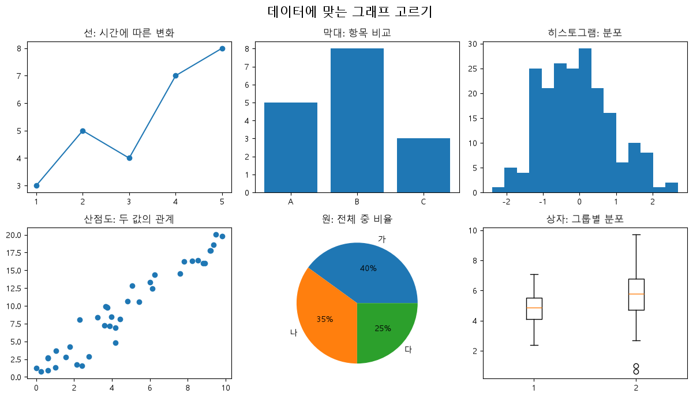
▲ 실행 결과 그래프: images/ex07_choose_chart.png

2. 막대 그래프
📂 예제 파일 visualization/02_여러가지_그래프/ex01_bar.py
📄 ex01_bar.py
1 import platform
2 from pathlib import Path
3 import matplotlib.pyplot as plt
4
5 # 한글 폰트 (Windows: 맑은 고딕, macOS: 애플고딕, 그 외: 나눔고딕)
6 plt.rcParams["font.family"] = {"Windows": "Malgun Gothic", "Darwin": "AppleGothic"}.get(platform.system(), "NanumGothic")
7 plt.rcParams["axes.unicode_minus"] = False # 마이너스(-) 기호 깨짐 방지
8 IMG = Path(__file__).parent / "images" # 그래프를 저장할 폴더
9 IMG.mkdir(exist_ok=True)
10
11 menus = ["아메리카노", "카페라떼", "바닐라라떼", "녹차", "케이크"]
12 sales = [125, 88, 64, 30, 47]
13
14 fig, ax = plt.subplots(figsize=(8, 4.5))
15 bars = ax.bar(menus, sales, color="cornflowerblue") # 세로 막대
16 ax.bar_label(bars) # 막대 위에 값 표시
17 ax.set_title("메뉴별 판매량")
18 ax.set_ylabel("판매량 (잔)")
19 fig.savefig(IMG / "ex01_bar.png", dpi=100, bbox_inches="tight")
20
21 # 가로 막대: 이름이 길거나 항목이 많을 때, 큰 순서로 정렬해서
22 pairs = sorted(zip(sales, menus))
23 fig, ax = plt.subplots(figsize=(8, 4.5))
24 ax.barh([m for s, m in pairs], [s for s, m in pairs], color="salmon")
25 ax.set_title("메뉴별 판매량 (가로 막대, 정렬)")
26 ax.set_xlabel("판매량 (잔)")
27 fig.savefig(IMG / "ex01_barh.png", dpi=100, bbox_inches="tight")
28 plt.show()

🔎 한 줄씩 읽기
줄 | 코드 | 설명
15 | bars = ax.bar(menus, sales, color="cornflowerblue") # 세로 막대 | bar(이름들, 값들)
16 | ax.bar_label(bars) # 막대 위에 값 표시 | ⭐ 막대 끝에 숫자를 자동으로
22 | pairs = sorted(zip(sales, menus)) | (판매량, 메뉴) 쌍으로 묶어 정렬 (Python 5, 6장)
24 | ax.barh([m for s, m in pairs], [s for s, m in pairs], color="salmon") | barh: 가로 막대. 아래부터 그려지므로 작은 → 큰 순으로 정렬하면 큰 막대가 위에

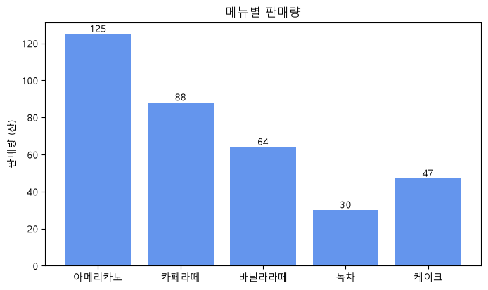
▲ 실행 결과 그래프: images/ex01_bar.png
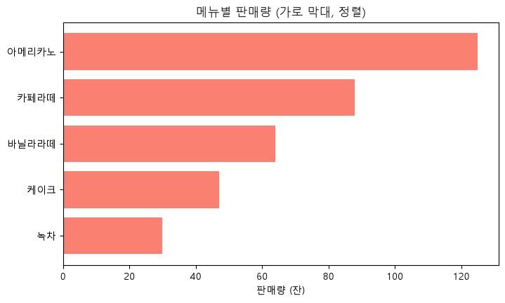
▲ 실행 결과 그래프: images/ex01_barh.png
💡 막대는 정렬하면 읽기 쉬워요
순서에 의미가 없는 항목(메뉴, 지역)은 값 크기 순으로 정렬하세요. 순서에 의미가 있는 것(월, 학년)은 원래 순서를 지키세요.

3. 묶음 · 누적 막대
📂 예제 파일 visualization/02_여러가지_그래프/ex02_grouped_stacked.py
📄 ex02_grouped_stacked.py
1 import platform
2 from pathlib import Path
3 import matplotlib.pyplot as plt
4
5 # 한글 폰트 (Windows: 맑은 고딕, macOS: 애플고딕, 그 외: 나눔고딕)
6 plt.rcParams["font.family"] = {"Windows": "Malgun Gothic", "Darwin": "AppleGothic"}.get(platform.system(), "NanumGothic")
7 plt.rcParams["axes.unicode_minus"] = False # 마이너스(-) 기호 깨짐 방지
8 IMG = Path(__file__).parent / "images" # 그래프를 저장할 폴더
9 IMG.mkdir(exist_ok=True)
10
11 import numpy as np
12
13 quarters = ["1분기", "2분기", "3분기", "4분기"]
14 online = np.array([120, 150, 170, 210])
15 offline = np.array([200, 190, 160, 150])
16 x = np.arange(len(quarters)) # 0, 1, 2, 3
17 w = 0.38 # 막대 폭
18
19 fig, (ax1, ax2) = plt.subplots(1, 2, figsize=(11, 4.5))
20 ax1.bar(x - w / 2, online, width=w, label="온라인") # 왼쪽으로 반 칸
21 ax1.bar(x + w / 2, offline, width=w, label="오프라인") # 오른쪽으로 반 칸
22 ax1.set_xticks(x, quarters)
23 ax1.set_title("묶음 막대 (비교)")
24 ax1.legend()
25
26 ax2.bar(quarters, online, label="온라인")
27 ax2.bar(quarters, offline, bottom=online, label="오프라인") # 위에 쌓기
28 ax2.set_title("누적 막대 (전체 + 구성)")
29 ax2.legend()
30 fig.savefig(IMG / "ex02_grouped_stacked.png", dpi=100, bbox_inches="tight")
31 plt.show()

🔎 한 줄씩 읽기
줄 | 코드 | 설명
16 | x = np.arange(len(quarters)) # 0, 1, 2, 3 | 막대 위치를 숫자로 계산하기 위해
20 | ax1.bar(x - w / 2, online, width=w, label="온라인") # 왼쪽으로 반 칸 | ⭐ 묶음 막대: 같은 위치에서 반 칸씩 좌우로 비켜 그리기
22 | ax1.set_xticks(x, quarters) | 숫자 위치에 분기 이름 붙이기
27 | ax2.bar(quarters, offline, bottom=online, label="오프라인") # 위에 쌓기 | ⭐ 누적 막대: bottom=으로 아래 막대 위에 쌓기

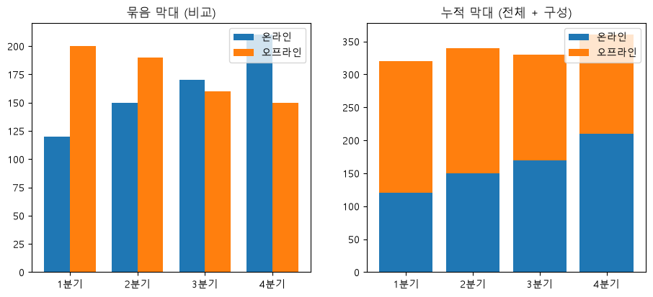
▲ 실행 결과 그래프: images/ex02_grouped_stacked.png
묶음 막대 | 누적 막대
그룹끼리 비교에 좋아요 (온라인 vs 오프라인) | 전체 합계와 구성을 함께 보기 좋아요

4. 히스토그램
🧸 키 순서로 줄 세우기
반 학생들을 160cm대, 170cm대 … 처럼 구간별로 모아 몇 명인지 세면 키가 어떻게 퍼져 있는지 보여요. 히스토그램은 값을 구간(bin)으로 나눠 개수를 막대로 그린 그래프예요.

📂 예제 파일 visualization/02_여러가지_그래프/ex03_hist.py
📄 ex03_hist.py
1 import platform
2 from pathlib import Path
3 import matplotlib.pyplot as plt
4
5 # 한글 폰트 (Windows: 맑은 고딕, macOS: 애플고딕, 그 외: 나눔고딕)
6 plt.rcParams["font.family"] = {"Windows": "Malgun Gothic", "Darwin": "AppleGothic"}.get(platform.system(), "NanumGothic")
7 plt.rcParams["axes.unicode_minus"] = False # 마이너스(-) 기호 깨짐 방지
8 IMG = Path(__file__).parent / "images" # 그래프를 저장할 폴더
9 IMG.mkdir(exist_ok=True)
10
11 import numpy as np
12
13 rng = np.random.default_rng(seed=0)
14 scores = rng.normal(loc=72, scale=12, size=300).clip(0, 100) # 평균 72, 표준편차 12
15
16 fig, ax = plt.subplots(figsize=(8, 4.5))
17 ax.hist(scores, bins=15, color="mediumseagreen", edgecolor="white")
18 ax.axvline(scores.mean(), color="red", linestyle="--", label=f"평균 {scores.mean():.1f}")
19 ax.set_title("시험 점수 분포 (300명)")
20 ax.set_xlabel("점수")
21 ax.set_ylabel("학생 수")
22 ax.legend()
23 fig.savefig(IMG / "ex03_hist.png", dpi=100, bbox_inches="tight")
24 print(f"평균 {scores.mean():.1f}, 최저 {scores.min():.1f}, 최고 {scores.max():.1f}")
25 plt.show()

🔎 한 줄씩 읽기
줄 | 코드 | 설명
14 | scores = rng.normal(loc=72, scale=12, size=300).clip(0, 100) # 평균 72, 표준편차 12 | 정규분포 난수 300개 (NumPy 6장). clip으로 0 ~ 100 범위로 자르기
17 | ax.hist(scores, bins=15, color="mediumseagreen", edgecolor="white") | ⭐ bins: 구간 개수. 너무 적으면 뭉뚱그려지고, 너무 많으면 들쭉날쭉해요.
18 | ax.axvline(scores.mean(), color="red", linestyle="--", label=f"평균 {scores.mean():.1f}") | 평균 위치에 세로선

▶ 실행 결과
평균 71.5, 최저 34.7, 최고 100.0

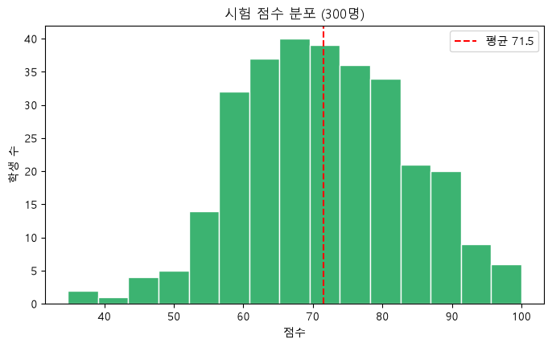
▲ 실행 결과 그래프: images/ex03_hist.png
⚠️ 막대 그래프와 헷갈리지 마세요
막대 그래프는 항목별 값(메뉴별 판매량), 히스토그램은 한 가지 값의 분포(점수가 몇 점대에 많은지)예요. 히스토그램의 막대는 서로 붙어 있어요.

5. 산점도
📂 예제 파일 visualization/02_여러가지_그래프/ex04_scatter.py
📄 ex04_scatter.py
1 import platform
2 from pathlib import Path
3 import matplotlib.pyplot as plt
4
5 # 한글 폰트 (Windows: 맑은 고딕, macOS: 애플고딕, 그 외: 나눔고딕)
6 plt.rcParams["font.family"] = {"Windows": "Malgun Gothic", "Darwin": "AppleGothic"}.get(platform.system(), "NanumGothic")
7 plt.rcParams["axes.unicode_minus"] = False # 마이너스(-) 기호 깨짐 방지
8 IMG = Path(__file__).parent / "images" # 그래프를 저장할 폴더
9 IMG.mkdir(exist_ok=True)
10
11 import numpy as np
12
13 rng = np.random.default_rng(seed=1)
14 hours = rng.uniform(0, 10, 60) # 공부 시간
15 score = 40 + hours * 5 + rng.normal(0, 6, 60) # 점수 (공부할수록 높음 + 잡음)
16 sleep = rng.uniform(4, 9, 60) # 수면 시간
17
18 fig, ax = plt.subplots(figsize=(8, 5))
19 sc = ax.scatter(hours, score, c=sleep, s=sleep * 15, cmap="viridis", alpha=0.8)
20 fig.colorbar(sc, label="수면 시간") # 색이 뜻하는 값
21 ax.set_title("공부 시간과 점수의 관계")
22 ax.set_xlabel("공부 시간 (시간)")
23 ax.set_ylabel("점수")
24 fig.savefig(IMG / "ex04_scatter.png", dpi=100, bbox_inches="tight")
25 print("상관계수:", round(np.corrcoef(hours, score)[0, 1], 2))
26 plt.show()

🔎 한 줄씩 읽기
줄 | 코드 | 설명
15 | score = 40 + hours * 5 + rng.normal(0, 6, 60) # 점수 (공부할수록 높음 + 잡음) | 실습용으로 "공부할수록 점수가 오르는" 데이터 만들기
19 | sc = ax.scatter(hours, score, c=sleep, s=sleep * 15, cmap="viridis", alpha=0.8) | ⭐ c: 점 색을 값으로, s: 점 크기를 값으로 → 한 그림에 세 가지 정보
20 | fig.colorbar(sc, label="수면 시간") # 색이 뜻하는 값 | 색 막대(범례)
25 | print("상관계수:", round(np.corrcoef(hours, score)[0, 1], 2)) | 상관계수: 1에 가까울수록 함께 커지는 관계

▶ 실행 결과
상관계수: 0.95

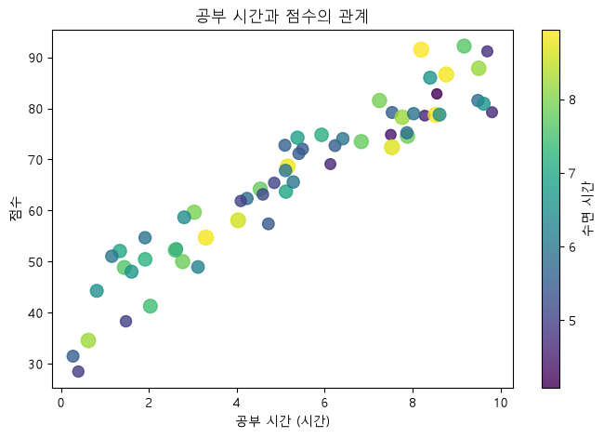
▲ 실행 결과 그래프: images/ex04_scatter.png

6. 원 그래프
📂 예제 파일 visualization/02_여러가지_그래프/ex05_pie.py
📄 ex05_pie.py
1 import platform
2 from pathlib import Path
3 import matplotlib.pyplot as plt
4
5 # 한글 폰트 (Windows: 맑은 고딕, macOS: 애플고딕, 그 외: 나눔고딕)
6 plt.rcParams["font.family"] = {"Windows": "Malgun Gothic", "Darwin": "AppleGothic"}.get(platform.system(), "NanumGothic")
7 plt.rcParams["axes.unicode_minus"] = False # 마이너스(-) 기호 깨짐 방지
8 IMG = Path(__file__).parent / "images" # 그래프를 저장할 폴더
9 IMG.mkdir(exist_ok=True)
10
11 labels = ["교통", "식비", "주거", "여가", "기타"]
12 money = [15, 35, 30, 12, 8]
13
14 fig, ax = plt.subplots(figsize=(6, 6))
15 ax.pie(money, labels=labels, autopct="%.1f%%", startangle=90,
16 explode=[0, 0.08, 0, 0, 0]) # 식비 조각만 살짝 떼기
17 ax.set_title("한 달 지출 비율")
18 fig.savefig(IMG / "ex05_pie.png", dpi=100, bbox_inches="tight")
19 plt.show()

🔎 한 줄씩 읽기
줄 | 코드 | 설명
15 | ax.pie(money, labels=labels, autopct="%.1f%%", startangle=90, | autopct: 조각 안에 비율 표시 (%%는 % 글자), startangle=90: 12시 방향부터
16 | explode=[0, 0.08, 0, 0, 0]) # 식비 조각만 살짝 떼기 | 강조하고 싶은 조각만 떼어 내기

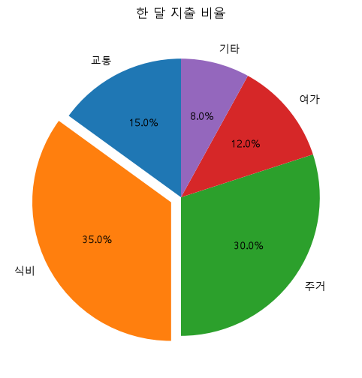
▲ 실행 결과 그래프: images/ex05_pie.png
💡 원 그래프는 조심해서
사람 눈은 각도 차이를 잘 구분하지 못해요. 항목이 5개 이하이고 합계가 100% 인 비율일 때만 쓰고, 그 외에는 막대 그래프가 더 정확하게 전달돼요.

7. 상자 그래프
상자 그래프의 부분 | 뜻
상자 가운데 선 | 중앙값 (50%)
상자 아래·위 끝 | 25% (1사분위) · 75% (3사분위) — 가운데 절반이 상자 안에
수염(위아래 선) | 상자 길이의 1.5배 안쪽의 최소·최대
동그라미 | 이상치 (다른 값들과 많이 떨어진 값)

📂 예제 파일 visualization/02_여러가지_그래프/ex06_box.py
📄 ex06_box.py
1 import platform
2 from pathlib import Path
3 import matplotlib.pyplot as plt
4
5 # 한글 폰트 (Windows: 맑은 고딕, macOS: 애플고딕, 그 외: 나눔고딕)
6 plt.rcParams["font.family"] = {"Windows": "Malgun Gothic", "Darwin": "AppleGothic"}.get(platform.system(), "NanumGothic")
7 plt.rcParams["axes.unicode_minus"] = False # 마이너스(-) 기호 깨짐 방지
8 IMG = Path(__file__).parent / "images" # 그래프를 저장할 폴더
9 IMG.mkdir(exist_ok=True)
10
11 import numpy as np
12
13 rng = np.random.default_rng(seed=3)
14 class_a = rng.normal(75, 8, 40).clip(0, 100) # 0 ~ 100점 범위로 자르기
15 class_b = rng.normal(70, 15, 40).clip(0, 100)
16 class_c = np.append(rng.normal(80, 5, 38), [40, 45]) # 낮은 점수 2명 (이상치)
17
18 fig, ax = plt.subplots(figsize=(8, 4.5))
19 ax.boxplot([class_a, class_b, class_c], tick_labels=["A반", "B반", "C반"])
20 ax.set_title("반별 점수 분포 (상자 그래프)")
21 ax.set_ylabel("점수")
22 fig.savefig(IMG / "ex06_box.png", dpi=100, bbox_inches="tight")
23 for name, d in zip("ABC", [class_a, class_b, class_c]):
24 print(f"{name}반 중앙값 {np.median(d):.1f}")
25 plt.show()

🔎 한 줄씩 읽기
줄 | 코드 | 설명
16 | class_c = np.append(rng.normal(80, 5, 38), [40, 45]) # 낮은 점수 2명 (이상치) | 이상치가 어떻게 표시되는지 보려고 일부러 넣었어요.
19 | ax.boxplot([class_a, class_b, class_c], tick_labels=["A반", "B반", "C반"]) | ⭐ 여러 그룹을 리스트로 주면 나란히 비교
24 | print(f"{name}반 중앙값 {np.median(d):.1f}") | 상자 가운데 선의 값

▶ 실행 결과
A반 중앙값 73.2
B반 중앙값 70.0
C반 중앙값 80.9

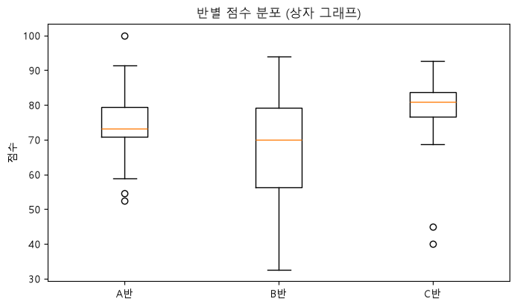
▲ 실행 결과 그래프: images/ex06_box.png
📌 상자 그래프로 알 수 있는 것
B반은 상자가 길어서 점수가 들쭉날쭉하고, C반은 상자가 짧고 높아서 대부분 잘했지만 아래쪽에 이상치 2명(40점대)이 있어요. A반에도 상자에서 멀리 떨어진 점수가 동그라미로 몇 개 보여요. 평균 하나로는 알 수 없는 정보예요.

🔍 추가 설명 코드 — 직접 해 보기 — 지역별 인구 가로 막대 (값 표시 + 강조 색)
📄 직접 입력해 보세요
1 import platform
2 from pathlib import Path
3 import matplotlib.pyplot as plt
4 plt.rcParams["font.family"] = {"Windows": "Malgun Gothic", "Darwin": "AppleGothic"}.get(platform.system(), "NanumGothic")
5 plt.rcParams["axes.unicode_minus"] = False
6 IMG = Path("images"); IMG.mkdir(exist_ok=True)
7
8 cities = ["서울", "부산", "인천", "대구", "대전", "광주"]
9 pop = [938, 327, 302, 237, 144, 141]
10 colors = ["crimson" if p == max(pop) else "lightgray" for p in pop] # 최댓값만 강조
11
12 fig, ax = plt.subplots(figsize=(7, 4))
13 bars = ax.barh(cities[::-1], pop[::-1], color=colors[::-1])
14 ax.bar_label(bars, fmt="%d만")
15 ax.set_title("시도별 인구 (만 명)")
16 ax.spines[["top", "right"]].set_visible(False) # 위·오른쪽 테두리 없애기
17 fig.savefig(IMG / "more02_pop.png", dpi=100, bbox_inches="tight")
18 print("저장 완료")

▶ 실행 결과
저장 완료

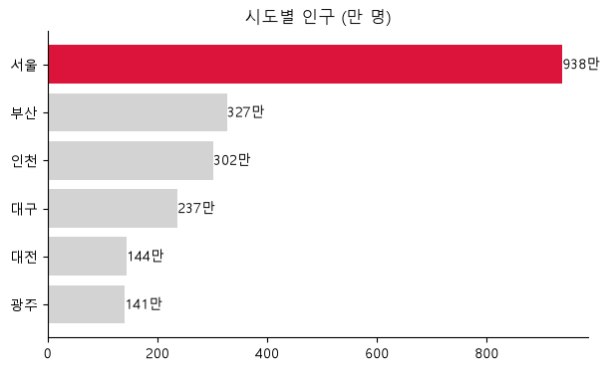
▲ 실행 결과 그래프: images/more02_pop.png

8. 정리
함수 | 주요 옵션
bar(x, h), barh(y, w) | color, width, bottom(누적), bar_label
hist(data, bins) | bins, edgecolor, density
scatter(x, y) | c(색), s(크기), alpha, cmap
pie(values, labels) | autopct, startangle, explode
boxplot([d1, d2]) | tick_labels

연습문제
먼저 스스로 풀어 보고, 막히면 다음 쪽의 정답을 확인하세요. 정답 코드는 모두 실제로 실행해 확인한 코드예요.
문제 1. 과목별 평균 국어 78, 영어 85, 수학 72, 과학 80을 세로 막대로 그리고 막대 위에 값을 표시하세요.
문제 2. seed=7로 평균 170, 표준편차 6인 키 데이터 500개를 만들어 히스토그램(bins=20)을 그리세요.
문제 3. 광고비 [1, 2, 3, 4, 5, 6](백만 원)와 매출 [12, 15, 21, 24, 30, 31](백만 원)의 산점도를 그리고, 각 점 옆에 매출 값을 표시하세요.

연습문제 정답 및 해설

문제 1 정답
📄 직접 입력해 보세요
1 import platform
2 from pathlib import Path
3 import matplotlib.pyplot as plt
4 plt.rcParams["font.family"] = {"Windows": "Malgun Gothic", "Darwin": "AppleGothic"}.get(platform.system(), "NanumGothic")
5 plt.rcParams["axes.unicode_minus"] = False
6 IMG = Path("images"); IMG.mkdir(exist_ok=True)
7
8 subjects = ["국어", "영어", "수학", "과학"]
9 avg = [78, 85, 72, 80]
10 fig, ax = plt.subplots(figsize=(6, 4))
11 bars = ax.bar(subjects, avg, color="teal")
12 ax.bar_label(bars)
13 ax.set_ylim(0, 100)
14 ax.set_title("과목별 평균")
15 fig.savefig(IMG / "q1_subject_bar.png", dpi=100, bbox_inches="tight")
16 print("저장 완료")

▶ 실행 결과
저장 완료

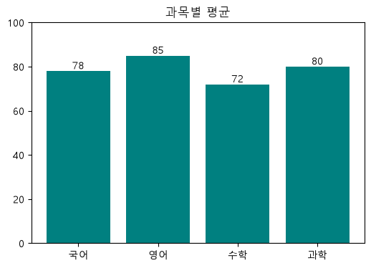
▲ 실행 결과 그래프: images/q1_subject_bar.png

문제 2 정답
📄 직접 입력해 보세요
1 import platform
2 from pathlib import Path
3 import matplotlib.pyplot as plt
4 plt.rcParams["font.family"] = {"Windows": "Malgun Gothic", "Darwin": "AppleGothic"}.get(platform.system(), "NanumGothic")
5 plt.rcParams["axes.unicode_minus"] = False
6 IMG = Path("images"); IMG.mkdir(exist_ok=True)
7
8 import numpy as np
9 rng = np.random.default_rng(seed=7)
10 heights = rng.normal(170, 6, 500)
11 fig, ax = plt.subplots(figsize=(7, 4))
12 ax.hist(heights, bins=20, edgecolor="white")
13 ax.set_title("키 분포 (500명)")
14 ax.set_xlabel("키 (cm)")
15 fig.savefig(IMG / "q2_height_hist.png", dpi=100, bbox_inches="tight")
16 print(f"평균 키: {heights.mean():.1f}cm")

▶ 실행 결과
평균 키: 169.2cm

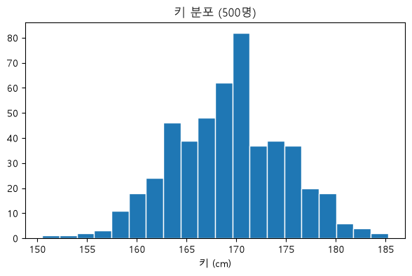
▲ 실행 결과 그래프: images/q2_height_hist.png

문제 3 정답
📄 직접 입력해 보세요
1 import platform
2 from pathlib import Path
3 import matplotlib.pyplot as plt
4 plt.rcParams["font.family"] = {"Windows": "Malgun Gothic", "Darwin": "AppleGothic"}.get(platform.system(), "NanumGothic")
5 plt.rcParams["axes.unicode_minus"] = False
6 IMG = Path("images"); IMG.mkdir(exist_ok=True)
7
8 ad = [1, 2, 3, 4, 5, 6]
9 sales = [12, 15, 21, 24, 30, 31]
10 fig, ax = plt.subplots(figsize=(6, 4))
11 ax.scatter(ad, sales, s=80, color="darkorange")
12 for x, y in zip(ad, sales):
13 ax.text(x + 0.1, y, str(y))
14 ax.set_xlabel("광고비 (백만 원)")
15 ax.set_ylabel("매출 (백만 원)")
16 ax.set_title("광고비와 매출")
17 fig.savefig(IMG / "q3_ad_scatter.png", dpi=100, bbox_inches="tight")
18 print("저장 완료")

▶ 실행 결과
저장 완료

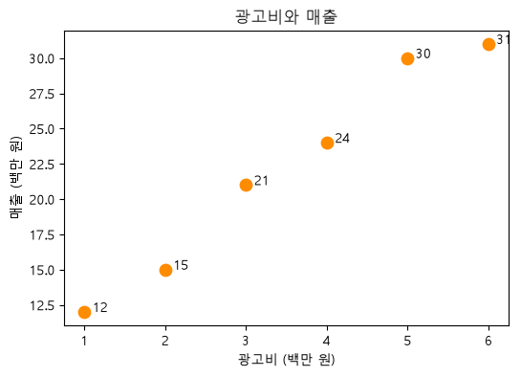
▲ 실행 결과 그래프: images/q3_ad_scatter.png

